江苏省仪征中学2017～2018学年度第二学期3月学情检测
高三物理试卷
考试时间100分钟，满分120分 命题：周福林
一．单项选择题：本题共5小题，每小题3分，共15分．每小题只有一个选项符合题意．将正确选项填涂在答题卡上相应位置．
1．如图所示，某同学斜向上抛出一石块，空气阻力不计，下列关于石块在空中运动过程的速率v、加速度a、水平位移x和重力的瞬时功率P随时间t变化的图象正确的是
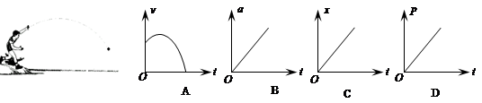
2．铺设海底金属油气管道时，焊接管道需要先用感应加热的方法对焊口两侧进行预热．将被加热的管道置于感应线圈中，当感应线圈中通以电流时管道发热．下列说法正确的是
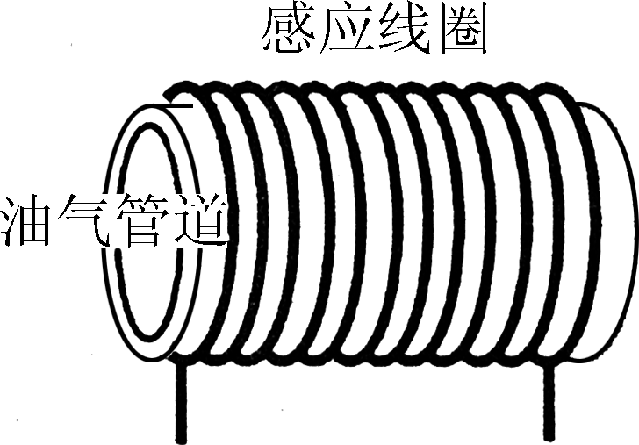
A． 感应线圈中通以正弦交流电时，在管道中产生的涡流也是交流电
B． 感应加热是利用线圈电阻产生的焦耳热来加热管道的
C． 感应线圈中通以恒定电流时，也能在管道中产生电流
D． 管道发热是由于线圈中的电流直接流经管道引起的

3．一根轻质杆长为2L，可绕固定于中点位置处的轴在竖直平面内自由转动，杆两端固定有完全相同的小球1和2，它们的质量均为m，带电量分别为＋q和－q，整个装置放在如图所示的关于竖直线对称的电场中．现将杆由水平位置静止释放，让小球1、2绕轴转动到竖直位置A、B两点，设A、B间电势差为U，则该过程中
1
2
A
B
A．小球1受到的电场力增大
B．小球1的电势能减少了
C．小球1、2的机械能总和增加了
D．小球1、2的动能总和增加了

4．如图甲所示，足够长的木板A静置于光滑水平面上，其上表面放置小滑块B．木板A在水平拉力F作用下，其加速度a随拉力F变化的关系
图乙
a/(m/s²)
F/(N)

9
O
2
3
1
图象如图乙所示，则小滑块B的质量为
F
A
B
图甲
A．1kg B．2kg
C．3kg D．4kg

5．如图，在半径为R的圆形区域内有一匀强磁场，磁感应强度为B，边界上的A点有一粒子源能在垂直于磁场的平面内沿不同方向向磁场中发射速率相同的同种带电粒子，粒子的质量为m，带电量为q，粒子的重力不计．在磁场边界的三分之一圆周上可观测到有粒子飞出，则粒子在磁场中运动的速率为
A． B． C． D．
●
A
二、多项选择题：本题共4小题，每小题4分，共16分．每小题有多个选项符合题意．全部选对的得4分，选对但不全的得2分，错选或不答的得0分．
6．如图所示的电路中，理想变压器原、副线圈的匝数比，电阻，C为电容器．原线圈接V的交流电．则
u₁
n₁
R
C
n₂
A
A．该交流电的频率为50Hz
B．交流电流表的读数为0
C．电阻R的功率为200W
D．电容器的耐压值应大于V

7．天文学家宣布：人类首次发现了一颗体积与地球不相上下的行星拥有大气层．该行星距离地球约39光年，质量是地球的1．6倍，半径是地球的1．4倍．若已知引力常量G、地球表面的重力加速度g和地球的半径R，则可求出该行星的
A．质量 B．第一宇宙速度 C．表面的重力加速度 D．同步卫星的高度

8．如图所示，两根长直导线竖直插入光滑绝缘水平桌面上的M、N两小孔中，O为M、N连线的中点，连线上a、b两点关于O点对称．导线中均通有大小相等、方向向上的电流．已知长直导线在周围产生的磁场的磁感应强度，式中k是常数、I是导线中的电流、r为点到导线的距离．一带正电的小球以初速度从a点出发沿连线运动到b点．关于上述过程，下列说法正确的是
M
N
I
I
v₀
a
o
b
A．小球先做加速运动后做减速运动
B．小球一直做匀速直线运动
C．小球对桌面的压力先减小后增大
D．小球对桌面的压力一直在增大
9．如图所示，在倾角为的固定斜面上固定一与斜面垂直的光滑挡板，质量为m、半径为r的光滑圆柱体放在质量也为m、半径也为r的半圆柱体上，半圆柱底面与斜面间的动摩擦因数为，现用一平行斜面向上的拉力使其缓慢沿斜面向上移动直到两者分开，则
A．全过程中半圆柱体受到的摩擦力保持不变
F
θ
B．全过程中挡板受到的压力保持不变
C．全过程中拉力所做的功至少为
D．全过程圆柱体和半圆柱体的速率始终相等
三、简答题（本题2小题，共计18分．请将解答填写在答题卡相应的位置．）
10．(10分) 在做“测定电源的电动势与内阻”的实验中，
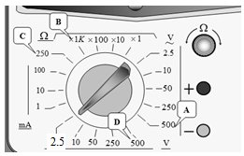
（1）先用多用电表粗测了干电池的电动势． 如图1所示是测量时选择开关与表头指针所处的位置，则该电池的电动势为 ▲ V，实验结束后，应将选择开关拨到图中的 ▲ 挡位（选填A、B、C或D）．
图1
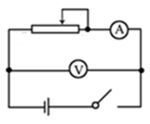
M
N
图2
（2）设计如图2电路进行测量．在实验中发现变阻器的滑片由M端向N端逐渐滑动时，电流表示数逐渐增大，电压表的示数接近1.5V并且几乎不变，当滑片临近N时，电压表示数才急剧变化．出现这种问题，应更换一个总阻值比原来 ▲ （选填“大”或“小”）的变阻器．

（3）更换（2）中变阻器后，记录分布均匀的8组电流表示数（I）以及电压表示数（U），在数据处理软件中，以U为纵轴，以I为横轴，经拟合得到直线U=1.4875－1.5025I，则电动势的测量值是 ▲ V，内电阻的测量值是 ▲ Ω．（均需保留三位有效数字）

11．（8分）某实验小组利用弹簧秤和刻度尺，测量滑块在木板上运动的最大速度．实验步骤如下：
①用弹簧秤测量橡皮泥和滑块的总重力，记作G；
②将装有橡皮泥的滑块放在水平木板上，通过水平细绳和固定弹簧秤相连，如图甲所示．在A端向右拉动木板，等弹簧秤读数稳定后，将读数记作F；
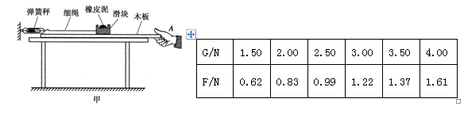
③改变滑块上橡皮泥的质量，重复步骤①②；实验数据如下表所示：

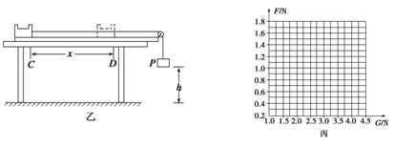

④如图乙所示，将木板固定在水平桌面上，滑块置于木板上左端C处，细绳跨过定滑轮分别与滑块和重物P连接，保持滑块静止，测量重物P离地面的高度h；
⑤滑块由静止释放后开始运动，最终停在木板上D点(未与滑轮碰撞)，测量C、D间距离.
完成下列作图和填空：
(1)根据表中数据在给定的坐标纸(如图丙)上作出F－G图线．
(2)由图线求得滑块和木板间的动摩擦因数μ＝ ▲ (保留2位有效数字)
(3)滑块最大速度的大小v＝ ▲ (用h、、μ和重力加速度g表示．)

四、【选做题】共两部分，共计24分．请将解答填写在答题纸上相应的位置．
12-A(选修模块3-3)(12分)
（1）下列说法中正确的是 ▲
A．当分子间的距离增大时，分子间的引力和斥力均减小，但斥力减小得更快，所以分子间的作用力表现为引力
B．所有晶体都具有各向异性
C．自由落体运动的水滴在表面张力的作用下呈球形
D．在完全失重的状态下，一定质量的理想气体压强为零

（2）消防车给遭受干旱的地区百姓送水，消防车停在地面上缓慢放水的过程中，若车胎不漏气，胎内气体温度不变，不计分子间作用力，则胎内气体 ▲ 热量（填“吸收”或“放出”），单位时间内单位面积的车胎内壁受到气体分子的平均撞击次数 ▲ （填“增多”或“不变”或“减少”）．

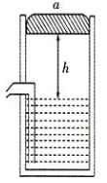
（3）如图所示是某气压式柱形保温瓶的结构示意简图，活塞只在受到压力时才向下移动．倒入热水后，活塞a的下表面与液面相距h，两者间密闭有一定质量的理想气体，密闭气体的压强等于外界大气压强P₀.
①刚倒入热水时，瓶内气体温度为T₁，经过一段时间后温度降至T₂，此时瓶内气体的压强多大？
②当温度降至T₂时，要把瓶内的水压出瓶外，活塞a应至少下降多少距离？（设压活塞过程中气体的温度不变）

12-C(选修模块3-5)(12分)
（1）下列说法中正确的有 ▲
A．放射性元素的半衰期会随着压力、温度等外界条件的变化而改变
B．电子的衍射实验说明了实物粒子也具有波动性
C．氢原子基态能量为－13.6eV，则使n=2能级的氢原子电离至少需要吸收3.4eV的能量
D．结合能越大的原子核越稳定

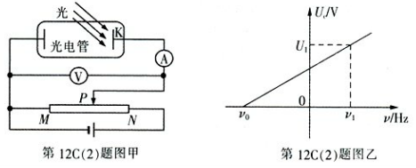
（2）利用图甲所示电路研究光电效应中金属的遏止电压U_{C}与入射光的频率的关系，描绘出图乙中的图象，由此算出普朗克常量h．图乙中均已知，电子电量为e．当入射光的频率增大时，为了测定遏止电压，滑动变阻器的滑片P应向 ▲ （选填“M”或“N”）端移动，由U_{C}－图象可求得普朗克常量h＝ ▲ （用题中字母表示）

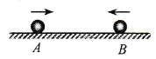
（3）如图所示，光滑水平面上小球A、B分别以1.2m/s和2.0m/s的速率相向运动，碰撞后B球静止，已知碰撞的时间为0.05s，A、B的质量均为0.2kg，求：
①碰撞后A球的速度大小；
②碰撞过程中A对B的平均作用力的大小．

五、计算题：本题共3小题，共计47分．解答时请写出必要的文字说明、方程式和重要的演算步骤．只写出最后答案的不能得分．有数值计算的题， 答案中必须明确写出数值和单位．

13．（15分)如图甲所示，在一对平行光滑的金属导轨的上端连接一阻值为的定值电阻，两导轨在同一平面内，质量为m=0.2kg，长为L=1m的导体棒ab垂直于导轨，使其从靠近电阻处由静止下滑，已知导体棒电阻，整个装置处于垂直于导轨平面向上的匀强磁场中，导体棒下滑过程中加速度a与速度v的关系如图乙所示，求：
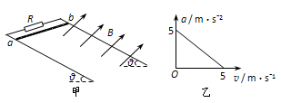
（1）导轨平面与水平面间的夹角θ；
（2）磁场的磁感应强度B的值；
（3）若靠近电阻处到底端距离为S=7.5m，ab棒在下滑至底端前速度已达5m/s，求ab棒下滑到底端的整个过程中，电阻R上产生的焦耳热．

14．（16分) 如图所示，在粗糙水平面上有一质量为的粗糙的斜面体，倾角，在斜面体的左侧相距为d=1.5m处有一固定的障碍物Q．将一质量为m=0.2kg的小物块（可视为质点）用一根轻绳（不可伸长）系住，绳的一端固定在斜面体的顶端，此时小物块恰好能在斜面体上与斜面体一起保持静止且绳刚好伸直无拉力．现给斜面体施加一个水平向左的推力F，使斜面体和小物块一起向左做匀加速运动，当斜面体到达障碍物Q与其碰撞后，斜面体立即被Q锁定．已知斜面体与地面间的动摩擦因数为，重力加速度，设滑动摩擦力等于最大静摩擦力，求（计算结果保留根号）：
（1）小物块与斜面间的动摩擦因数；
（2）要使小物块不沿斜面上滑，所加水平推力的最大值F；
（3）若用最大水平推力作用在斜面体上，斜面体被Q锁定后，小物块在轻绳牵引下能沿圆周运动到竖直最高点，则绳的长度L应满足什么条件？
Q
θ
F
d

15．（16分）如图所示的平行板之间，存在着相互垂直的匀强磁场和匀强电场，磁场的磁感应强度B₁＝0.2T，方向垂直纸面向里，电场强度，PQ为板间中线．紧靠平行板右侧边缘xoy坐标系的第一象限内，有一边界线AO，与y轴的夹角，边界线的上方有垂直纸面向外的匀强磁场，磁感应强度B₂＝0.25T，边界线的下方有水平向右的匀强电场，电场强度，在轴上固定一水平的荧光屏．一束带电量、质量的正离子从P点射入平行板间，沿中线PQ做直线运动，穿出平行板后从y轴上坐标为（0，0.4m）的Q点垂直y轴射入磁场区，最后打到水平的荧光屏上的位置C．求：（1）离子在平行板间运动的速度大小；
（2）离子打到荧光屏上的位置C的水平坐标；
（3）现只改变AOy区域内磁场的磁感应强度大小，使离子都不能打到轴上，磁感应强度大小应满足什么条件？（结果保留一位有效数字）
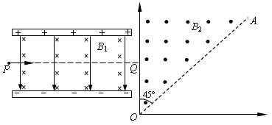
E₁
y/m
x/m
E₂

